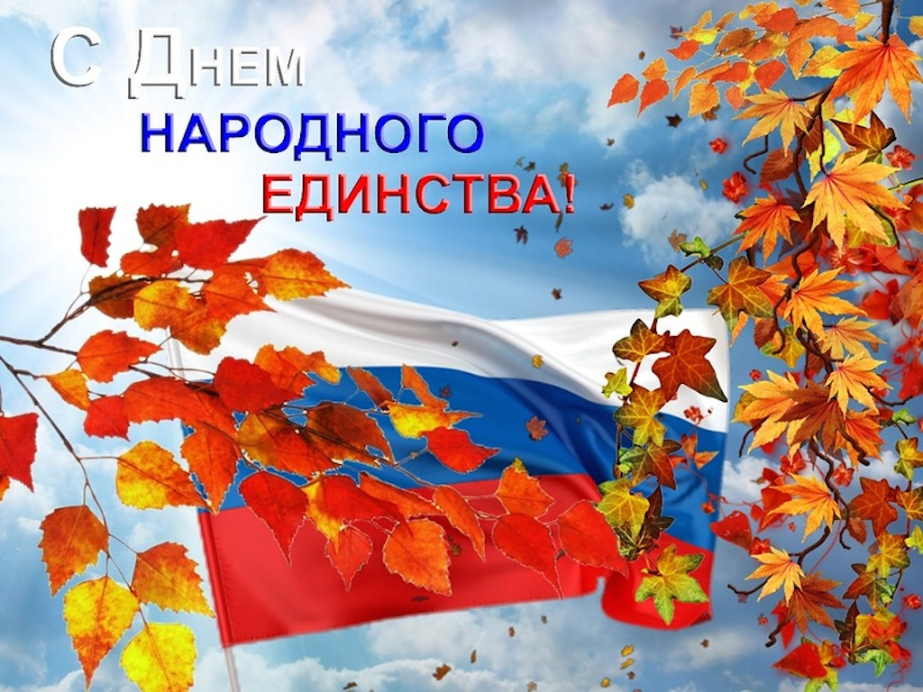

 | Дата |  | Наименование  мероприятия | Место  проведения | Ответственный
1.Культурно - досуговые мероприятия для детей до 14 лет

1. | 03.11.18  14.00ч. |  | Дискотека для детей «Веселуха» | Дискозал | Кривощеков Т.Г.
2. | 13.11.18  15.00ч. |  | Познавательно-развлекательная программа, посвященная Международному дню слепых «Калейдоскоп фантазий» | Дискозал | Войтова А.А.
3. | 16.11.18  15.00ч. |  | Познавательно-игровая программа по ПДД «Грамотные пешеходы» | Библиотека | Усольцева И.С.
4. | 17.11.18  14.00ч. |  | Игровая программа «В гостях у…» | Дискозал | Маслова Л.В.
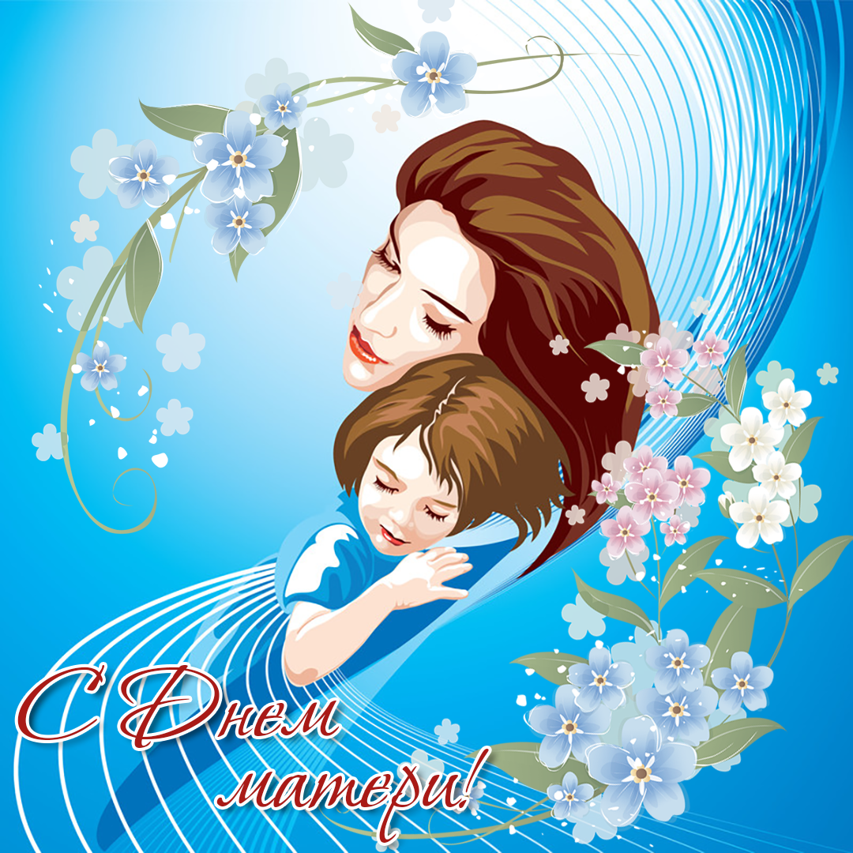  5. | 24.11.18  14.00ч. |  | Дискотека для детей «Веселуха» | Дискозал | Кривощеков Т.Г.
2.Культурно - досуговые мероприятия для молодежи от 15 -24 лет

6. | 10.11.18  19.00ч. | Дискотека для подростков «Ритмы современности» |  | Дискозал | Кривощеков Т.Г.
7. | 06.11.18  16.00ч. | Международный день против фашизма, расизма и антисемитизма. Киновикторина «Кадры истории» |  | дискозал | Войтова А.А.
3.Культурно – досуговые мероприятия для населения старше 24 лет

8. | 09.11.18  20.00ч. | Танцевально-развлекательная программа «ДискоКлуб» |  | Дискозал | Кладова А.Н.
9. | 16.11.18  19.00ч. | Интеллектуальное шоу для молодежи «451 градус по Фаренгейту» |  | Дискозал | Кладова А.Н.
10. | 23.11.18  20.00ч. | Танцевально-развлекательная программа «ДискоКлуб» |  | Дискозал | Кладова А.Н.
4.Мероприятия для разновозрастной категории

11. | 02.11.18  18.00ч. | Концертная программа, посвященная Дню народного единства «Единым духом мы сильны» |  | Концертный зал | Войтова А.А.
12. | 09.11.18  18.00ч. | Вечер русского романса |  | Концертный зал | Зидлер Л.В.
13. | 23.11.18  18.00ч. | Концерт, посвященный Дню матери «Родная…» |  | Концертный зал | Кладова А.Н.

